XU2048 scheda creata il 14 ottobre 2026
Descrizione storico-bibliografica
L'*alba : periodico mensuale educativo della Società veronese di mutuo soccorso fra gl'insegnanti d'Italia. - Anno 1, n. 1 (1869)-anno 3 (1871). - Verona : Tip. Apollonio, 1869-1871. – 3 volumi ; 28 cm. - PUV0126551
Soggetto: Insegnanti – Verona – 1869-1871

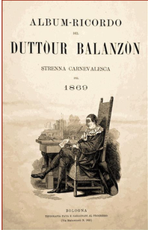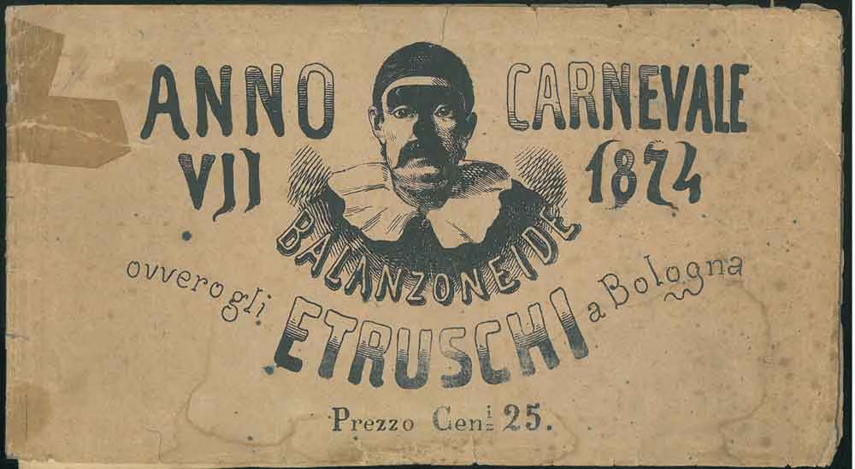
*Album-ricordo del Duttour Balanzon : strenna carnevalesca pel 1869. - Bologna : Tipografia Fava e Garagnani al Progresso, 1869. – 1 volume : ill. ; 38 cm. ((Annuale. - UBO1254722

*Balanzoneide, ovvero gli Etruschi a Bologna : anno 7. carnevale 1874. - [S. l.: s. n., 1874?]. - 8 c. ripieg. : in gran parte ill. ; 11x336 cm. ((Lunga tavola illustrata da Anacleto Guadagnini con la rappresentazione dei carri allegorici e delle maschere partecipanti alla sfilata carnevalesca con brevi didascalie esplicative. La tavola più volte ripiegata è composta da fogli 23x11,5 cm, aperta misura complessivamente 3,30 metri. Le carte che compongono la grande tavola hanno una sola incollatura con minima perdita di una figura (1cm). – Prezzo: Gen 25. - RAV1610929
Autore: Guadagnini, Anacleto
*Balanzoneide, ovvero gli Etruschi a Bologna : anno 7. carnevale 1874. - [S. l. : s. n., 1874?]. - 5 c. ripieg. : in gran parte ill. ; 11x72 cm. - UBO1294019

*Balanzoneide : strenna per il 1934. - Bologna : Poligr. Bodoniana, 1934. – 1 volume ; 32 cm. - UBO2840815

Soggetto: Carnevale - Bologna – 1869-1934

Informazioni storico-bibliografiche
La Società del Duttour Balanzon e il carnevale dal 1 al 30 aprile 1867
E’ costituita la Società del Duttour Balanzon (o Balanzan), una congrega di buontemponi che si incarica di rinverdire le tradizionali feste pubbliche a Bologna.
Ha il compito di promuovere “i pubblici divertimenti carnevaleschi, favorendo il Commercio e l’Industria, cooperando anche a pubblica beneficenza”.
Ne fanno parte illustri cittadini, come il pittore Luigi Busi, i conti Salina e Aria, il marchese Francesco Albergati Capacelli, da alcuni chiamato ironicamente “incapacelli”.
I carri mascherati partono ogni anno da porta Santo Stefano e sfilano per il centro fino a piazza VIII Agosto. Le giornate di giovedì e martedì grasso sono dedicate al gesso, la domenica al lancio di fiori e dolci.
Dalle tribune improvvisate tra gli archi dei portici e dalle finestre gremite, il pubblico festante assiste e partecipa al "corso del gesso", con lanci di polvere bianca confezionata in sacchi da 20 e 50 chili.
Questi tiri furibondi sono chiamati “spaluzzé” o “spalozzate”, da “palozz”, la pala di legno dei fornai. Ne rimane un ricordo di Alfredo Testoni:
“Vedemmo la popolazione di Bologna riversata nelle vie, coperta da capo a piedi di gesso, pigiata lungo via Farini, tenuta chiusa sotto i portici da corde tirate da una colonna all'altra ...”
Durante gli scontri a base di coriandoli di gesso i contendenti vestono camici bianchi e usano maschere di fil di ferro e ottone, simili a quelle degli schermidori, per proteggere il viso.
Anche lo scrittore Enrico Panzacchi parteciperà volentieri alle battaglie di gesso - condotte fino al “seppellimento” degli avversari - e una volta il giornale "La Patria" lo proclamerà "gladiatore del palozzo".
Nella piazza del Mercato e alla Montagnola vengono costruite grandi scenografie. Sono memorabili le sfilate del 1869 (Le Streghe di Benevento), del 1874 (Gli Etruschi) e quella del 1901 dove è ammirato un carro ideato da Nasica (Augusto Majani).
La maschera del dottor Balanzone è regista e sovrano dei carnevali fino al 1914. Tra i più osannati "balanzoni" sono i burattinai Filippo e Angelo Cuccoli.
“Resi incomodi pel getto sconveniente del gesso” i corsi mascherati verranno presto a noia ai cittadini di più elevata condizione e col tempo rimarranno un divertimento essenzialmente popolare.

Approfondimenti
- Paola Bignami, La cultura dello spettacolo a Bologna, in: ... E finalmente potremo dirci italiani. Bologna e le estinte Legazioni tra cultura e politica nazionale 1859-1911, a cura di Claudia Collina, Fiorenza Tarozzi, Bologna, Editrice Compositori - Istituto per i Beni artistici, culturali e naturali della Regione Emilia-Romagna, 2011, pp. 232-233 (data cit.: 1868)
- Enrico Bottrigari, Cronaca di Bologna, a cura di Aldo Berselli, Bologna, Zanichelli, 1960-1962, vol. 3., p. 468
- Marina Calore, Bologna a teatro. L'Ottocento, Bologna, Guidicini e Rosa, 1982, p. 75
- Marco Caroli, Bologna caput mundi, Bologna, Centro Grafico Cooperativo, 1977, vol. 1., p.104
- Oreste Cenacchi (Chiunque), Vecchia Bologna. Echi e memorie, con prefazione di Giulio De Frenzi, Bologna, Zanichelli, 1926, p. 113
- Cent'anni fa Bologna. Angoli e ricordi della città nella raccolta fotografica Belluzzi, a cura di Otello Sangiorgi e Fiorenza Tarozzi, Bologna, Costa, 2000, pp. 222-225 (foto)
- Alessandro Cervellati, Storia dei burattini e burattinai bolognesi (Fagiolino & C.), Bologna, Cappelli, 1964, p. 27, 122, nota 2
- Tiziano Costa, Il tempo in cui visse Nasica. La "Belle Epoque" e dintorni, in: Augusto Majani Nasica 1867-1959. Pittore, illustratore e uomo di spirito, a cura di Alessandro Molinari Pradelli, Giancarlo Roversi, Antonio Storelli, Modena, F. C. Panini, 2002, p. 225
- Cent'anni fa Bologna. Angoli e ricordi della città nella raccolta fotografica Belluzzi, a cura di Otello Sangiorgi e Fiorenza Tarozzi, Bologna, Costa, 2000, pp. 222-225
- Alessandro Cervellati, Bologna al microscopio, Bologna, Edizioni aldine, 1950, vol. 2., p. 213
- Tiziano Costa, Marco Poli, La Montagnola. Fotoracconto di un luogo nobile di Bologna, Bologna, Costa, 2001, pp. 26-27
- Franco Cristofori, Bologna. Immagini e vita tra Ottocento e Novecento, Bologna, Alfa, stampa 1978, pp. 196-200
- Dalla Stanza delle Antichità al Museo civico. Storia della formazione del Museo civico archeologico di Bologna, a cura di Cristiana Morigi Govi, Giuseppe Sassatelli, Casalecchio di Reno, Grafis, 1984, p. 327, (illustrazione) 328-336
- Annamaria Dalmonte Polvani, Casalecchio di Reno. Percorsi e immagini della sua civiltà, Bologna, Pontenuovo, 1985, pp. 170-171 (ill.: “Balanzoneide” Carnevale 1874), 172-173
- Renzo Giacomelli, Vecchia Bologna. Ricordi di mezzo secolo, Rocca San Casciano, Cappelli, stampa 1962, pp. 175-178
- Marco Poli, Bologna com'era, Argelato, Minerva, 2020, p. 15
- Alfredo Testoni, Bologna che scompare, ristampa della 2. ed., Bologna, Cappelli, 1972, p. 52, 109-117
- Athos Vianelli, Bologna dimensione Montagnola, Bologna, Tamari, 1975, p. 100
- Athos Vianelli, Bologna in controluce. Storie e curiosità fra un secolo e l'altro, Bologna, Inchiostri, 2001, p. 170
- Athos Vianelli, Bologna tradizionale, Bologna, Guidicini e Rosa, 1978, pp. 106-107
https://www.bibliotecasalaborsa.it/bolognaonline/events/la_societ_del_duttour_balanzon_e_il_carnevale.
- https://www.storiaememoriadibologna.it/archivio/eventi/il-carnevale-degli-etruschi

